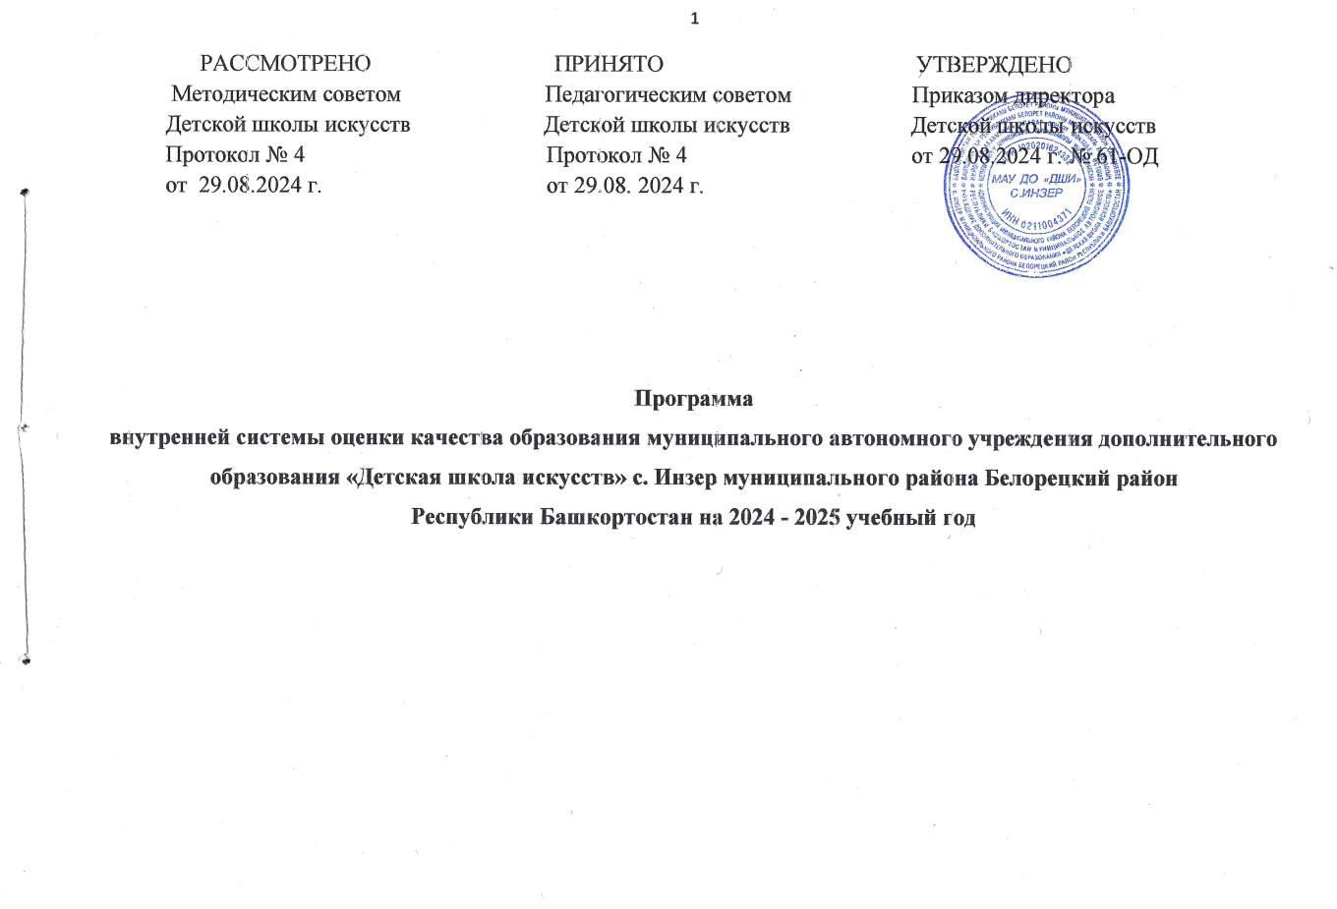

**Содержание**

1. Введение …………………………………………………………………………………….3
2. Технология оценки качества образования ………………………………………………...5
3. Организация внутришкольной системы оценки качества образования…………………6
4. Формы представления результатов и их применение…………………………………….8
5. Циклограмма. План внутришкольной системы оценки качества образования…………9

**Введение**

Качество образования - интегральная характеристика системы образования, отражающая степень соответствия реально достигаемых образовательных результатов, состояния здоровья детей, условий образовательного процесса нормативным требованиям, социальным и личностным ожиданиям.

Нормативной базой для разработки внутренней системы оценки качества образования (далее - ВСОКО) являются:

- Федеральный закон от 29.12.2012 г. № 273-ФЗ «Об образовании в Российской Федерации»

- Программа развития муниципального автономного учреждения дополнительного образования «Детская школа искусств» с. Инзер муниципального района Белорецкий район Республики Башкортостан (далее - ДШИ).

ВСОКО - целостная система диагностических и оценочных процедур, реализуемых различными субъектами административно-общественного управления ДШИ, которым делегированы отдельные полномочия по оценке качества образования (далее - ОКО), а также совокупность организационных структур, локальных актов и научно-методических материалов, обеспечивающих и регулирующих деятельность в сфере управления и ОКО.

**Целью** **ВСОКО** является:

1. сформирование единой системы диагностики и контроля состояния образования, обеспечивающей определение факторов и своевременное выявление изменений, влияющих на качество образования в ДШИ;
2. получение объективной информации о функционировании и развитии системы образования в МАУ ДО «ДШИ» с. Инзер муниципального района Белорецкий район Республики Башкортостан, тенденциях его изменения и причинах, влияющих на его уровень;
3. предоставление всем участникам образовательного процесса и общественности достоверной информации о качестве образования;
4. принятие обоснованных и своевременных управленческих решений по совершенствованию образования и повышение уровня информированности потребителей образовательных услуг при принятии таких решений;
5. прогнозирование развития образовательной системы ДШИ

**Задачи ВСОКО:**

1. создать единые критерии качества образования и подходы к его измерению;
2. сформировать систему аналитических показателей, позволяющую эффективно реализовывать основные цели оценки качества образования;
3. оценить уровень индивидуальных образовательных достижений обучающихся для их итоговой аттестации;
4. оценить состояние и эффективность деятельности преподавателя;
5. оценить качество образовательных программ с учетом запросов основных потребителей образовательных услуг;
6. выявить факторы, влияющие на качество образования.

**Основные принципы ВСОКО:**

1. объективность, обеспечиваемая единой системой критериев и показателей оценки;
2. полнота информации, реализуемая за счет системности работы в соответствии с планом;
3. реалистичность, определяемая нормами и показателями качества образования, их социальной и личностной значимости;
4. открытость и прозрачность процедур оценки качества образования.

**В качестве объектов оценки определены**:

1. деятельность образовательного учреждения и качество условий реализации образовательных программ;
2. личностные достижения обучающихся и качество образовательных результатов;
3. компетентность педагогических работников и качество дополнительных образовательных программ, принятых и реализуемых в ДШИ;
4. материально-технические ресурсы Учреждения (материально-техническая база Учреждения).

**Предмет оценки** определяется в соответствии с реализуемыми процедурами контроля и оценки качества образования. Предметом оценки является качество:

1. образовательных результатов (уровень усвоения образовательных программ, сформированности мотивации к учебной деятельности);
2. условий образовательного процесса (эффективность использования материально технических ресурсов, кадровый потенциал учреждения и эффективность деятельности преподавателей);
3. образовательного процесса (комфортность образовательного процесса, адаптированность образовательной программы к образовательным потребностям обучающихся, степень открытости и доступность образования).
4. Периодичность проведения оценки качества образования в Учреждении определяется в соответствии с графиком реализуемых процедур контроля и оценки качества образования.

**Ожидаемые результаты**

1. Повышение доступности качественного образования.
2. Повышение высоких результатов на итоговой аттестации, олимпиадах, конкурсах.
3. Объективность и открытость внешней и внутренней оценки качества.

**1. Технология оценки качества образования.**

1.1. Качество образования в Учреждении оценивается в следующих формах и направлениях:

1. мониторинг качества образования обучающихся по дополнительным предпрофессиональным общеобразовательным программам на основе промежуточной аттестации;
2. мониторинг качества образования выпускников на основе итоговой аттестации;
3. мониторинг качества образования по завершении учебного года (в рамках промежуточного и итогового контроля);
4. мониторинг учебных достижений обучающихся по итогам промежуточного контроля знаний;
5. аттестация педагогических работников;
6. олимпиады, творческие конкурсы.
   1. Основные методы оценки качества образования:

1. экспертиза - всестороннее изучение состояния образовательного процесса Учреждения, условий и результатов образовательной деятельности;

1. измерение - оценка уровня образовательных достижений с помощью контрольных измерительных материалов, содержание которых соответствует реализуемым образовательным программам.

**2. Организация ВСОКО**

* + 1. Нормативно-организационной основой ВСОКО является Программа развития МАУ ДО «Детская школа искусств» с. Инзер муниципального района Белорецкий район Республики Башкортостан.
    2. Оценку качества образования в Учреждении осуществляют следующие организационные структуры:
* администрация Учреждения;

- методический совет;

- педагогический совет.

* + 1. Организационные структуры Учреждения, осуществляющие оценку качества образования, вправе вносить коррективы в организацию проведения мероприятий по оценке качества образования, вносить изменения в программу ВСОКО.
       1. Полномочия в вопросах оценки качества образования в Учреждении определены с учётом компетенции субъектов системы оценки качества образования, их функций в организации и проведении оценивания.
       2. Администрация Учреждения:

-формирует стратегию развития системы образования Учреждения;

-координирует деятельность преподавателей;

-разрабатывает и утверждает локальные документы в Учреждении;

-анализирует состояние и тенденции развития системы образования;

-осуществляет в установленном порядке сбор, обработку, анализ и предоставление государственной статистической отчетности;

-организует прохождение процедур лицензирования на ведение образовательной деятельности Учреждения в установленном законодательством порядке;

-организует в пределах своей компетенции аттестацию педагогических работников;

-осуществляет в рамках своей компетенции организационно-методическое обеспечение итоговой аттестации, контроль качества подготовки выпускников;

-осуществляет надзор и контроль в сфере образования;

-обеспечивает нормативное правовое регулирование процедур оценки качества образования в части установления порядка и форм его проведения;

-осуществляет разработку критериев оценивания, нормативного обеспечения порядка и процедуры оценивания, предложений по совершенствованию измерительных материалов;

-устанавливает порядок разработки и использования контрольных измерительных материалов для оценки состояния образовательной системы, педагогических и руководящих работников школы, индивидуальных достижений обучающихся;

-утверждает комплекс показателей, характеризующих состояние и динамику развития системы образования в Учреждении;

-принимает управленческие решения по результатам оценки качества образования.

* + - 1. Методический совет:

-анализирует ход, результаты и эффективность выполнения школьной целевой программы развития образования, представляет по итогам анализа соответствующие отчеты;

-разрабатывает исследовательские методики и аналитические инструменты для изучения состояния дел в системе образования и других секторах социальной сферы;

-осуществляет сбор информации о состоянии и тенденциях изменения системы образования, управления ею, их основных подсистем;

-готовит аналитические доклады, справки по ключевым вопросам развития системы образования школы и системы управления ею;

-изучает, обобщает и распространяет лучший опыт;

-разрабатывает методические рекомендации по подготовке стратегических документов (программ развития, информатизации и т.д.) развитию инновационной, экспериментальной, проектной деятельности и управлению проектами;

-содействует организации повышения квалификации педагогических работников школы;

-разрабатывает и внедряет в практику модель сопровождения интеллектуально одаренных детей.

* + - * 1. Педагогический совет:

-участвует в разработке методики оценки качества образования;

-системы показателей, характеризующих состояние и динамику развития системы образования в Учреждении;

-обеспечивает проведение мониторинговых, социологических и статистических исследований по вопросам качества образования и контрольно - оценочных процедур;

-организует систему мониторинга качества образования, а также сбор, обработку, хранение и предоставление информации о состоянии и динамике развития системы образования, анализирует результаты оценки качества образования на общешкольном уровне;

-определяет способы организации информационных потоков для пользователей системы оценки качества образования;

-разрабатывает мероприятия и готовит предложения, направленные на совершенствование ВСОКО;

-изучает, обобщает и распространяет передовой инновационный опыт преподавателей;

-проводит экспертизу организации, содержания и результатов аттестации обучающихся и формирует предложения по их совершенствованию;

-принимает управленческие решения по результатам оценки качества образования на внутришкольном уровне.

**3. Формы представления результатов и их применение**

Придание гласности результатам оценки качества образования обеспечивается путем предоставления информационных материалов для преподавателей, обучающихся, родителей и информирования общественности посредством публикаций (в т. ч. на сайте школы), аналитических докладов о состоянии качества образования и результатов самообследования образовательного учреждения.

Результаты обсуждаются на педагогических советах, методических советах для принятия решения по работе ВСОКО. С целью совершенствования ВСОКО полученные результаты используются в работе Учреждения.

Итоги оценки качества образования используются для стимулирования обучающихся, преподавателей.

**4. Циклограмма**

План - график внутренней системы оценки качества образования

МАУДО «Детская школа искусств» с. Инзер муниципального района Белорецкий район Республики Башкортостан

на 2024-2025 учебный год

|  |  |  |  |  |  |  |
| --- | --- | --- | --- | --- | --- | --- |
| № пп | Предмет исследования | Показатели | Методы оценки | Сроки, результаты | Ответственный | Управленческие решения |
| 1 | Оценка качества образовательных результатов обучающихся | | | | | |
| Оценка отсева обучающихся и сохранение контингента | сравнения данных по контингенту на начало учебного года | наблюдение, анализ статистических данных | конец четверти, полугодия  (журналы, приказы по обучающимся) | зам.директора по УВР | заседания Методсовета, педсоветы |
| Результаты промежуточной и текущей аттестации  обучающихся | результативность мониторингового исследования  образовательных достижений обучающихся | результаты контрольных, письменных работ по теоретическим дисциплинам, выступлений и просмотров | конец четверти,  полугодия (протоколы, индивидуальные планы, личные дела) | зам.директора по УВР | заседания Методсовета, педсоветы |
| Результаты выпускных экзаменов | результаты итоговой оценки предметных  результатов | определяется уровень  сформированности знаний, умений и навыков | конец учебной деятельности  (оценочная, сводная ведомость. Сведения о выпускниках.  Аналитическая справка). | зам.директора по УВР | заседания Методсовета, педсоветы |
| Личностные результаты (мотивация, самооценка) | уровень сформированности планируемых личностных результатов в соответствии с образовательной программой | тестирование, изучение портфолио | конец полугодия  (протоколы, индивидуальные планы, личные дела) | преподаватели | заседания Методсовета, педсоветы |
| Участие и результативность в конкурсах и фестивалях | количество обучающихся победителей выставок,  конкурсов | количественный и качественный анализ результатов, изучение портфолио | итоги по кварталам (отчет по муниципальному заданию) | Директор, зам.директора по УВР | педсоветы |
| Здоровье обучающихся | динамика в доле обучающихся школы, имеющих отклонения здоровья. Процент пропусков уроков по болезни. | наблюдение, анализ статистических данных | конец полугодия, по мере надобности | преподаватели | заседания Методсовета |
| Наличие стабильных творческих коллективов | участие в творческих мероприятиях | количественный и качественный анализ результатов. | конец учебного года | зам.директора по УВР | педсоветы, самообследование |
| Профориентация обучающихся | поступление обучающихся в ССУЗы и ВУЗы | анализ результатов поступления выпускников в профильные учебные заведения | начало учебного года | преподаватели | педсоветы, самообследование |
| 2. | Реализация образовательного процесса | | | | | |
| Дополнительные предпрофессиональные программы | соответствие учебных планов и образовательных программ требованиям ФГТ | анализ, статистические данные | июнь | Зам.директора по УВР | заседания Методсовета, педсоветы |
| Дополнительные общеразвивающие программы | соответствие учебных планов и образовательных программ запросам социума | анкетирование, статистические данные | июнь | Зам.директора по УВР | заседания Методсовета, педсоветы |
| Качество уроков и индивидуальной работы с обучающимися | взаимопосещение уроков преподавателями. Результативность работы со слабоуспевающими и одаренными детьми. | наблюдение  контроль динамики результатов обучения учащихся, корректировка деятельности  преподавателей и обучающихся для предупреждения неуспеваемости | в течение года | преподаватели | заседания Методсовета, педсоветы |
| 3. | Оценка кадрового обеспечения образовательного процесса | | | | | |
| Анализ состава педагогического коллектива | Укомплектованность педагогическими кадрами (образование, стаж педагогической работы, квалификация) | работа с личными делами, самообследование | в течение года | директор | совещание при директоре |
| Готовность к повышению педагогического мастерства | систематичность прохождения курсов, участие в работе зональных и республиканских методических объединений в качестве аттестационных комиссий, жюри. Участие в профессиональных конкурсах разного уровня, мастер- классов | самоанализ, перспективный план, диагностическая карта учебного года | в течение года | директор | заседания Методсовета, педсоветы |
|
| 4. | Оценка воспитательной работы | | | | | |
| Проведение родительских собраний и концертов | Сохранение контингента, повышение качества образования | Отзывы родителей (протоколы) | регулярность  (не менее 2 раз в году) | преподаватели | заседания Методсовета |
| удовлетворенность родителей (законных представителей) качеством образовательных результатов | Доля родителей, положительно высказавшихся по каждому предмету и отдельно по результатам обучения | анонимное анкетирование | апрель, май | Преподаватели, зам.директора по УВР | совещание при директоре |
| 5. | Оценка творческой и культурно-просветительской деятельности | | | | | |
| Организация и проведение конкурсов и выставок в ДШИ | количество обучающихся участников выставок, конкурсов | анализ статистических данных | в течение года | преподаватели, зам.директора по УВР | родительские собрания,  педсоветы |
| Участие обучающихся в концертной и выставочной деятельности | количественный и качественный анализ результатов. | анализ статистических данных | в течение года | преподаватели, зам.директора по УВР | родительские собрания,  педсоветы |
| Организации совместных посещений обучающимися и преподавателями концертов и выставок. | количественный и качественный анализ результатов. | анализ статистических данных | в течение года | преподаватели, зам.директора по УВР | родительские собрания,  педсоветы |
| 6. | Оценка качества и условий учебно-методического обеспечения и материально-технического оснащения образовательного процесса | | | | | |
| Комплектность оснащения учебного процесса | лицензионное демонстрационное программное  обеспечение по учебным предметам: учебники, методическая литература, нотная  литература; печатные и электронные образовательные  ресурсы;  Обеспечение обучащихся учебной литературой. Соответствие школьного сайта требованиям законодательства | анализ, самообследование | август, в течение года | директор,  зам. директора по УВР | совещание при директоре, Совет школы, педсовет |
| Санитарно-гигиенические и эстетические условия | доля обучающихся и родителей, положительно высказавшихся о санитарно-гигиенических и эстетических условиях в школе | внутренний контроль, опрос, анкетирование | конец учебного года | директор,  зам. директора по УВР | Педсоветы, Совет школы, совещание при директоре, общее собрание работников |
| Материально-техническое обеспечение учебных  кабинетов | Мольберты, муз. инструменты, оборудование для образовательного процесса в обл. художественного творчества, техника для создания и использования информации;  компьютеры для осуществления образовательного  процесса;  подключение к сети Интернет. Соответствие мат.-техн. базы ФГТ. | внутренний контроль мониторинг | раз в год | директор,  зам. директора по УВР | Совет школы, совещание при директоре, самообследование, педсовет |
| Удовлетворенность обучающихся и их родителей условиями в школе | доля обучающихся и их родителей (законных представителей) несовершеннолетних учащихся положительно высказавшихся о различных видах условий жизнедеятельности | анонимное анкетирование, личный прием у зам. директора, директора | конец учебного года | Директор, зам.директора по УВР | совещание при директоре |
|  | Документооборот и нормативно-правовое обеспечение | Соответствие школьной документации установленным требованиям к документообороту. Полнота нормативно- правового обеспечения | анализ, отчет | по плану внутри школьного контроля | Директор,  зам. директора по УВР | совещание при директоре, педсовет |